- 6-14.03.2017 г. в Андийской СОШ №2 провели конкурс сочинений на аварском языке. Тема сочинений: «Спасибо, мама» Цель конкурса. Формировать у учащихся положительный образ о матери. Пропаганда роли матери в воспитании здорового поколения.
Выражение любви к матери глазами учеников.
- Задачи.
Научить учащихся развивать мысли, рассуждать образ матери.
Создать условия для проявления потенциала одаренных детей.
- Подведение итогов конкурса.
По результатам представленных работ жюри определил победителей среди 5-6-7-8/9-10-11-х классов. Формы поощрения участников конкурса все обучающиеся 5-11 ставшие победителями конкурса награждены грамотами.
Среди 5-8 классов.
1-Джамалудинова Патимат.
2-Мичошоева Зайнаб.
3-Магомедгаджиев Камиль.
Среди 9-11 классов
1-Гаджимурадова Аймесей.
2-Магомедмирзаева Мадинат.
3-Султанова Патимат.
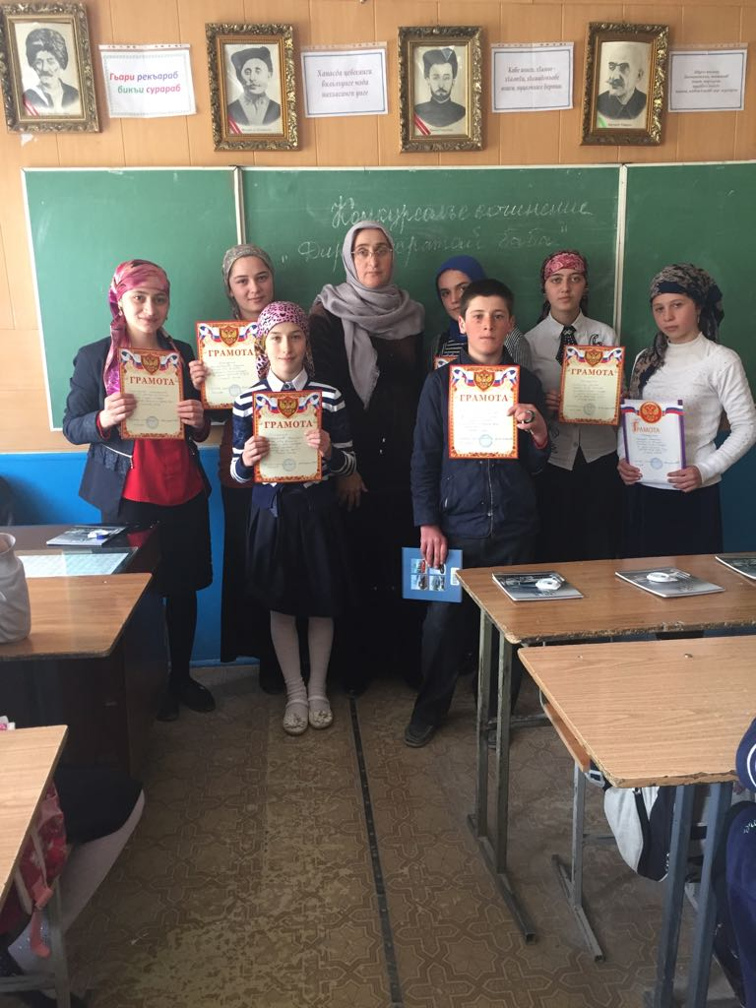
Организатор конкурса учитель родного языка и литературы Умаханова М.У

